Сроки годности пищевых продуктов: важно ли их соблюдать?
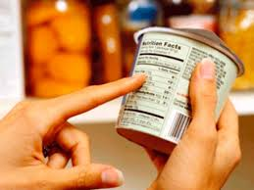
Срок годности продуктов питания – определенный интервал времени, за период которого, продукты пищевой направленности должны сохранять все свойства органолептического, физико-химического характера, предписанные данному продукту.
Предъявляемые требования должны быть соответственными и в пункте пищевой ценности, а также в допустимом содержании веществ химического, биологического характера, их соединений, содержании микроорганизмов, вредных для жизни и здоровья человека.
Определяется срок годности продуктов пищевого назначения определенным интервалом времени: с даты изготовления до критической даты. В течение этого интервала времени продукт считается пригодным к употреблению.
Датой изготовления считается дата окончания технологического процесса изготовления. Временной интервал срока годности состоит включительно из хранения на складе изготовителя, времени транспортирования, времени хранения в магазинах и после закупки.
Этикетка, на которой нанесен срок годности продукта, должна включать следующие пункты:
- Для особо скоропортящихся пищевых товаров и продуктов для диетического и детского питания: час, день месяц, год
- Для скоропортящихся продуктов: день, месяц, год
- Для обычных продуктов: месяц, год
- Правила условий хранения
- Правила употребления
!Соблюдение условий хранения и сроков годности обеспечит потребителя качественными продуктами питания, соответствующими всем нормам и стандартам.
Материал подготовила врач-интерн Кореличского районного ЦГЭ Илона Александровна

